# The Warherd of Naccaar – Progress Diary

Der Bulle ist definitiv der Hauptgrund warum ich die Beastherd Fraktion gewählt habe. Entsprechend soll er auch ein möglichst imposantes Centerpiece werden.  
  
Step 0a: Schema  
Ich werde meine Gors vermutlich ziemlich traditionell in rot/braun-tönen bemalen. Dazu soll der Bulle in starkem Kontrast stehen um auf der Platte aufzufallen. Wenn er einfach wie ein übergroßer Gor aussieht, dann habe ich mein Ziel nicht erreicht.  
  
Schrille Farben bieten sich jetzt allerdings für mich kaum an. Ein pinker Bulle? Oder ein grüner? Das passt alles nicht zu dem realistischen Schema das ich für die Gors im Kopf habe.  
  
Was an krassen Farben allerdings passen könnte ist schwarz und weiß. Weiß will ich eher den Schamanen machen weil es weniger bedrohlich wirkt. Bleibt noch schwarz für den Bullen.  
  
Google gibt dann auch einige Inspirationen:  
  
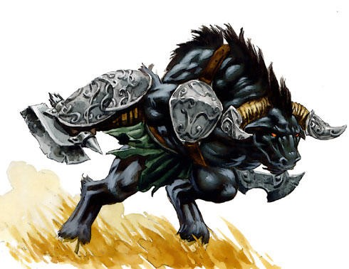  
  
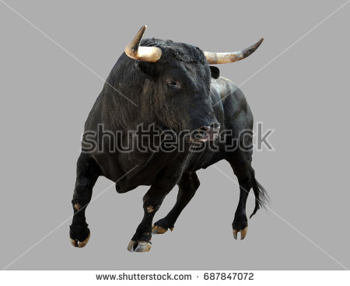  
  
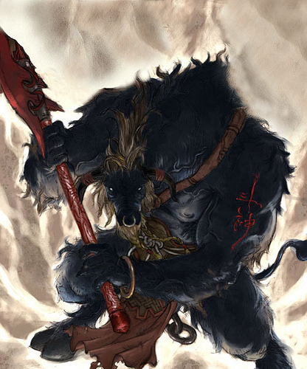  
  
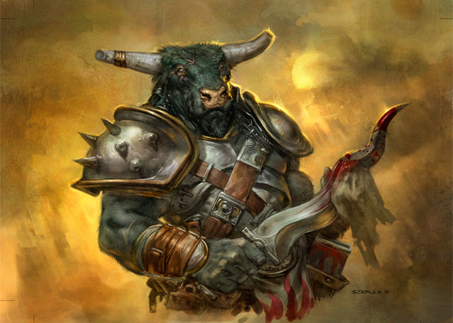  
  
Da lässt sich doch was mit anfangen!  
  
Step 0b: Mini  
Auch hier hatte ich mich schon sehr früh festgelegt: Der [Games Workshop Doombull](https://www.games-workshop.com/de-DE/Todesbulle-der-Tiermenschen) sollte es sein.  
  
[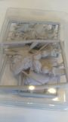](http://www.directupload.net/file/d/5150/3erh8mq9_jpg.htm)  
  
  
Step 1: Assembly  
[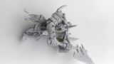](http://www.directupload.net/file/d/5150/bftuj6fm_jpg.htm)  
  
Am Mittwoch habe ich frei, da werde ich mich dann an den ersten Farbschichten versuchen. Ich bin extrem gehyped! =)

Der Stand nach einem Vormittag lang malen:  
  
[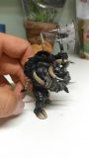](http://www.directupload.net/file/d/5152/d29yehio_jpg.htm)

From England with love  
  
[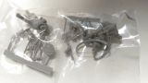](http://www.directupload.net/file/d/5157/b9dw5mov_jpg.htm)  
  
[Brunchaath:](http://mierce-miniatures.com/index.php?act=pro&pre=mrm_dkl_fmr_blr_wcf_304_000)  
[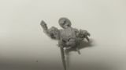](http://www.directupload.net/file/d/5157/858ktjcm_jpg.htm)  
  
[Daachuch:](http://mierce-miniatures.com/index.php?act=pro&pre=mrm_dkl_fmr_blr_wcf_334_000)  
[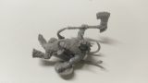](http://www.directupload.net/file/d/5157/vvdgb3tp_jpg.htm)

Fast eine Woche und der Bulle ist soweit fertig.  
  
[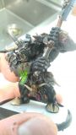](http://www.directupload.net/file/d/5158/kdyr9qsp_jpg.htm)  
  
[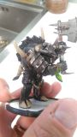](http://www.directupload.net/file/d/5158/5hzww93s_jpg.htm)  
  
[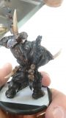](http://www.directupload.net/file/d/5158/oowkqtyr_jpg.htm)  
  
Base kommt später, jetzt werde ich mich erstmal den Ziegen zuwenden.

Und Post aus Spanien, damit ist die Gang komplett:  
  
[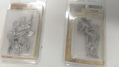](http://www.directupload.net/file/d/5159/fz8w8c4q_jpg.htm)  
  
[Shaman](https://www.avatars-of-war.com/eng/web/mobile/producto.php?prodcode=103&prodname=Beastman+Shaman&id=118&Itemid=143) und [Chieftain](https://www.avatars-of-war.com/eng/web/mobile/producto.php?prodcode=11&prodname=Beast+Chieftain+with+great+weapon&id=118&Itemid=143" \t "_blank)  
  
und assembled (und in Teilen geprimed)  
  
[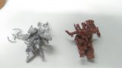](http://www.directupload.net/file/d/5159/pfn54o42_jpg.htm)

Zeit für Bases.  
Ich wollte gerne Bases die zu dem Stadt-Hintergrund des Spiels passen. Kopfsteinpflaster ist da der Klassiker.  
  
Leider sind die Bases die ich so bei den diversen Anbietern gefunden habe alle zu "ordentlich". Mordheim ist eine zerstörte Stadt, da passt ordentliches Kopfsteinpflaster für mich nicht rein.  
Davon ganz abgesehen sind die Bases dann auch nie wirklich billig. Aber nicht verzagen, selbst ist der Mann und so habe ich beschlossen heute eine Testbase selber zu gestalten.  
  
Im Internet gibt es ja jede Menge Anleitungen, wie man Kopfsteinpflaster-Bases selber machen kann. Die habe ich gekonnt ignoriert.  
  
Ich habe in meiner Base-Kiste noch Deko Reste aus einem Modelleisenbahn-Kit gefunden das ich mir vor sehr langer Zeit mal gekauft habe. Die sahen nahe genug dran an Steinen aus =)  
  
Also erstmal alles auf die Base geklebt:  
  
[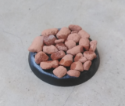](http://www.directupload.net/file/d/5160/n9b64yvg_png.htm)  
  
Dann ein bisschen Farbe drauf:  
  
  
  
[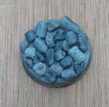](http://www.bilder-upload.eu/show.php?file=48d1c3-1532612943.png)  
  
Und drybrushen:  
  
  
  
[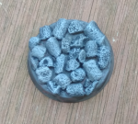](http://www.bilder-upload.eu/show.php?file=d0984c-1532612981.png)  
  
Das sind jetzt sicher nicht die geilsten Stadt-Bases, aber für mich auf jeden Fall gut genug. Und vor allem umsonst =)

o, die beiden Resin Chars sind fertig. Wer was wird entscheide ich, wenn alle fertig bemalt sind.  
  
[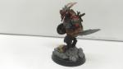](http://www.bilder-upload.eu/show.php?file=006f02-1532981345.jpg)  
  
[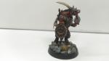](http://www.bilder-upload.eu/show.php?file=8a1e18-1532981367.jpg)  
  
  
  
  
[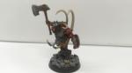](http://www.bilder-upload.eu/show.php?file=e44e9d-1532981384.jpg)  
  
[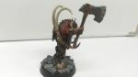](http://www.bilder-upload.eu/show.php?file=8b88f3-1532981397.jpg)  
  
  
  
Und noch ein Gruppen-Shot:  
  
[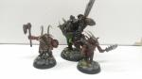](http://www.bilder-upload.eu/show.php?file=6d441c-1532981423.jpg)

Mein Mordheim-Warband-Projekt läuft ziemlich rund im Moment. Schon drei Dudes fertig und nur noch… 2,5 Monate bis zum Zocken?  
Da sehe ich ein leichtes Missverhältnis…  
  
Gelände ist schon geordert, aber noch nicht da.  
  
Also habe ich einen langen Blick auf meine Warband Liste geworfen und festgestellt, bei genauem Hinsehen ist das ja ein ~~3/3~~ 4/4 Biest!  
  
Sprich: Wenn ich alles Equipment über Board werfe, dann bekomme ich tatsächlich noch den Centigor in die Warband gedrückt.   
Klingt geil! Wer braucht schon fortgeschrittene Waffen oder Rüstungen? Das passt sowieso nicht zu den Beastmen =) Dafür nehme ich doch lieber das betrunkene Halbpferd.  
  
Ich habe meine Liste oben angepasst. Das hat zwei Konsequenzen:

* Ich kann einen Centigor bauen. Ich habe mir vorgenommen ihn aus Resten die ich noch so rumliegen habe selbst zu Kitbashen. Mal schauen was das wird. Stay tuned!
* Der MSC ist jetzt schon im ersten Spiel Underdog gegen mich weil mein Warband Rating nochmal deutlich hoch ist… ô0 Das ist schön für MSC (verdoppelte XP fürs überleben? Sweet!). Good for him… Bei Laber fehlt auch nur ein bisschen.